Grupa Jabłuszka 17.06.2020r

Tematyka kompleksowa: LATO

Zajęcia z zakresu MOWY I MUZYKI
Dzisiaj porozmawiamy o tęczy. Kiedy i gdzie można zaobserwować tęczę? Jak powstaje tęcza? Jakie są kolory tęczy? .
Już na pewno wiecie, że tęczę można zobaczyć na niebie po deszczu, kiedy
świeci słońce. Żeby dowiedzieć się jak powstaje tęcza przygotujcie miskę z wodą, lusterko, białą kartkę, latarkę. Do miski wypełnionej wodą włóżcie pod kątem lusterko tak, by było skierowane w stronę źródła światła np. w stronę latarki. Nakryjcie miskę kartką. Na kartce powstaje tęcza. Dlaczego tak się stało Jest to wynik rozszczepienia światła przechodzącego przez powierzchnię wody, rozkład światła białego na wielobarwne widmo. Posłuchajcie teraz wierszyka o tęczy.

Maria Konopnicka
Tęcza
— A kto ciebie, śliczna tęczo,
Siedmiobarwny pasie,
Wymalował na tej chmurce
Jakby na atłasie?
— Słoneczko mnie malowało
Po deszczu, po burzy;
Pożyczyło sobie farby
Od tej polnej róży.
Pożyczyło sobie farby
Od kwiatów z ogroda;
Malowało tęczę na znak,
Że będzie pogoda!
Jakie kolory ma tęcza? czerwony, pomarańczowy, żółty, zielony, niebieski, indygo, fioletowy.
Spróbujcie teraz namalować farbami tęczę.
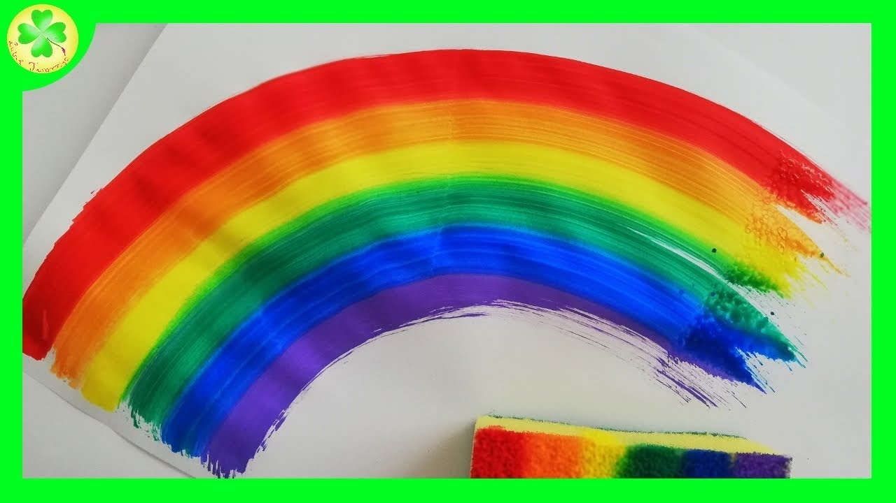

Zapraszam was teraz do posłuchania piosenki „Lato płynie do nas”

https://m.youtube.com/watch?v=7MpIAWOGhoA
Lato płynie do nas

Raz, dwa, raz i dwa, (dzieci klaszczą)
słońce idzie drogą. (rysują w powietrzu słońce)
Z górki chmurki biegną dwie,
śpieszą się jak mogą. (biegną w miejscu)
Ref.: Hop! Hop! – słychać w koło. (dzieci podskakują z rękami na biodrach, jedno dziecko z pary
robi obrót)
Hop! Hop! – echo woła. (podskakują z rękami na biodrach, drugie dziecko z pary robi obrót)
Po jeziorze łódka mknie, (bujają się, trzymając za ręce)
lato płynie do nas.

Raz, dwa, raz i dwa, (dzieci klaszczą)
nadszedł czas zabawy, (tańczą w kółko, trzymając się za ręce)
pędzi, goni w polu wiatr, (biegną w miejscu)
chce się z nami bawić. (tworzą duże grupowe koło)
Ref.: Hop! Hop!…. (jak wyżej)
Raz, dwa, raz i dwa, (uderzają w ręce kolegi / koleżanki z prawej i lewej strony)
wiatr wesoło pląsa, (tańczą w dużym kole)
w górze, w chmurze, w ciszy pól (podskakują na palcach w rytm piosenki)
dzwoni śpiew skowronka.
Ref. Hop! Hop!…

